12.10.2020 | город Новосибирск

ЗАКЛЮЧЕНИЕ
о результатах общественных обсуждений по проекту решения о предоставлении разрешения на отклонение от предельных параметров разрешенного строительства, реконструкции объектов капитального строительства обществу с ограниченной ответственностью «ДАГАЗ»
(далее – проект)

В целях соблюдения права человека на благоприятные условия жизнедеятельности, прав и законных интересов правообладателей земельных участков и объектов капитального строительства города Новосибирска по проектам решений о предоставлении разрешений на отклонение от предельных параметров разрешенного строительства, реконструкции объектов капитального строительства, на основании постановления мэрии города Новосибирска от 16.09.2020 № 2824 «О проведении общественных обсуждений по проектам решений о предоставлении разрешений на отклонение от предельных параметров разрешенного строительства, реконструкции объектов капитального строительства» проведены общественные обсуждения по проекту предоставления разрешения:
«Обществу с ограниченной ответственностью «ДАГАЗ» (на основании заявления в связи с тем, что инженерно-геологические характеристики земельного участка являются неблагоприятными для застройки) для земельного участка с кадастровым номером 54:35:082625:254 площадью 1121 кв. м по адресу: Российская Федерация, Новосибирская область, город Новосибирск, ул. 2-я Марата (зона застройки жилыми домами смешанной этажности (Ж-1), подзона застройки жилыми домами смешанной этажности различной плотности застройки (Ж-1.1)) в части:
уменьшения минимального отступа от границ земельного участка, за преде-лами которого запрещено строительство зданий, строений, сооружений, с 3 м до 0 м со стороны ул. 2-й Марата и ул. Артема;
увеличения максимального процента застройки с 70 % до 80 %.».
Начало общественных обсуждений принято с даты опубликования оповещения о начале общественных обсуждений по проекту решения в Бюллетене органов местного самоуправления города Новосибирска № 42 от 17.09.2020, размещения в официальном сетевом издании «Официальный интернет-портал правовой информации города Новосибирска» и размещения на официальном сайте города Новосибирска в информационно-телекоммуникационной сети «Интернет» по адресу: http://novo-sibirsk.ru, http://новосибирск.рф/ – 17.09.2020.
В общественных обсуждениях по проекту решения приняло участие: 3 человека.
Заключение о результатах общественных обсуждений по проекту подготовлено на основании протокола № 10-2020-ОПП от 09.10.2020.
Внесенные предложения и замечания участников общественных обсуждений по проекту решения, экспертов общественных обсуждений, а также аргументированные рекомендации комиссии по подготовке проекта правил землепользования и застройки города Новосибирска о целесообразности или нецелесообразности учета внесенных предложений и замечаний приведены в приложении к настоящему заключению.

По результатам проведения общественных обсуждений по проекту сделано следующее заключение:
1. Считать состоявшимися общественные обсуждения по проекту.
2. Процедура проведения общественных обсуждений по проекту осуществлена в соответствии с Градостроительным кодексом Российской Федерации, Федеральным законом от 06.10.2003 № 131-ФЗ «Об общих принципах организации местного самоуправления в Российской Федерации», решением Совета депутатов города Новосибирска от 24.06.2009 № 1288 «О Правилах землепользования и застройки города Новосибирска» и решением Совета депутатов города Новосибирска от 20.06.2018 № 640 «О порядке организации и проведения в городе Новосибирске общественных обсуждений и публичных слушаний в соответствии с законодательством о градостроительной деятельности».
3. Предоставить обществу с ограниченной ответственностью «ДАГАЗ» разрешение на отклонение от предельных параметров разрешенного строительства, реконструкции объектов капитального строительства (на основании заявления в связи с тем, что инженерно-геологические характеристики земельного участка являются неблагоприятными для застройки) для земельного участка с кадастровым номером 54:35:082625:254 площадью 1121 кв. м по адресу: Российская Федерация, Новосибирская область, город Новосибирск, ул. 2-я Марата (зона застройки жилыми домами смешанной этажности (Ж-1), подзона застройки жилыми домами смешанной этажности различной плотности застройки (Ж-1.1)) в части:
уменьшения минимального отступа от границ земельного участка, за пределами которого запрещено строительство зданий, строений, сооружений, с 3 м до 0 м со стороны ул. 2-й Марата и ул. Артема;
увеличения максимального процента застройки с 70 % до 80 %.
Заместитель председателя комиссии по подготовке проекта правил землепользования и застройки города Новосибирска | В. Н. Столбов
И. о. секретаря комиссии по подготовке проекта правил землепользования и застройки города Новосибирска | М. А. Котова

Приложение к заключению о результатах общественных обсуждений по проекту решения о предоставлении разрешения на отклонение от предельных параметров разрешенного строительства, реконструкции объектов капитального строительства обществу с ограниченной ответственностью «ДАГАЗ»

Внесенные предложения и замечания участников общественных обсуждений по проекту решения о предоставлении разрешения на отклонение от предельных параметров разрешенного строительства, реконструкции объектов капитального строительства обществу с ограниченной ответственностью «ДАГАЗ» (далее – проект решения), экспертов общественных обсуждений, а также аргументированные рекомендации комиссии по подготовке проекта правил землепользования и застройки города Новосибирска (далее – комиссия) о целесообразности или нецелесообразности учета внесенных предложений и замечаний

№ п. | Сведения о внесенных предложениях и замечаниях | Содержание предложений и замечаний  (содержание предложений и замечаний приведено в редакции участников общественных обсуждений) | Аргументированные рекомендации комиссии о целесообразности или нецелесообразности учета внесенных предложений и замечаний

1 | 2 | 3 | 4
1 | Регистрационный номер – 1, порядковый номер пункта – 5,  инициатор – эксперт;  регистрационный номер – 2, порядковый номер пункта – 5  инициатор – эксперт | Предоставить разрешение | Учет внесенных предложений целесообразен, в связи с тем, что инженерно-геологические характеристики земельного участка являются неблагоприятными для застройки
2 | Регистрационный номер – 5.1,  инициатор – участник общественных обсуждений | В настоящий момент идут обсуждения об увеличении максимального процента с 70% до 80% застройки на земельном участке с кадастровым номером 54:35:082625:254. Я как житель данного жилмассива против увеличения, поскольку увеличение процента застройки связано со строительном на указанном земельном участке объекта капитального строительства магазина. Если допустить увеличение процента застройки и в последующем строительства магазина, тогда будет невозможно обеспечить необходимое количество парковочных мест на земельном участке, в связи с чем часть парковочных мест должны будут располагаться за пределами земельного участка, что в свою очередь затрагивает права и интересы других лиц, которые проживают в данном жилмассиве. Кроме того, увеличение процента застройки приведет к уменьшению минимального отступа от границ земельного участка, за пределами которого запрещено строительство зданий, строений, сооружений, с 3 м. до 0 м со стороны ул. 2-я Марата и ул. Артема, то есть, приведет к нарушению строительных норм и правил. Также строительство магазина создаст неблагоприятную санитарную и экологическую обстановку (создание благоприятных условий для размножения различных грызунов, в теплое время суток насекомых), как на вышеуказанном земельном участке, так и на прилегающей территории. Обращаю ваше внимание, что в жилмассиве достаточное количество магазинов, которые удовлетворяют потребности жителей, в связи с чем есть основания полагать, что в планируемом здании будет располагать очередной магазин по продаже пива и иной алкогольной продукции, и это в то время, когда на уровне государства решаются вопросы об ограничении продажи спиртосодержащей продукции. Увеличение количества магазинов по продаже пива и алкогольной продукции приводит к тому, что мы сами толкаем наших детей к употреблению алкоголя. | Учесть предложение не представляется возможным в связи с тем, что инженерно-геологические характеристики земельного участка являются неблагоприятными для застройки, что подтверждено заключением, выданным уполномоченной в соответствии с законодательством Российской Федерации организацией, а также в связи с тем, что согласно схеме планировочной организации земельного участка с кадастровым номером 54:35:082625:254, парковочные места размещаются в границах данного земельного участка.
3 | Регистрационный номер – 5.1.1,  инициатор – участник общественных обсуждений | 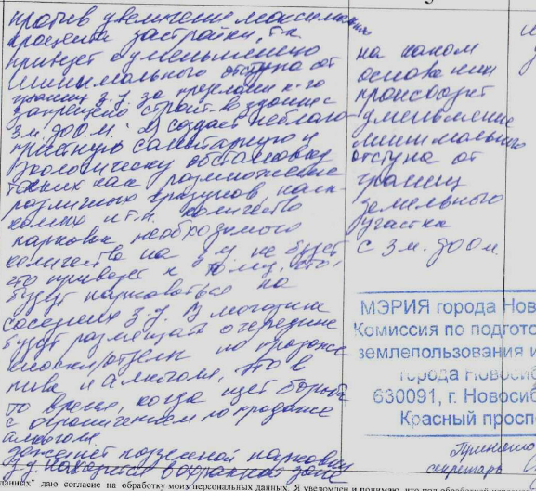 | Учесть предложение не представляется возможным в связи с тем, что инженерно-геологические характеристики земельного участка являются неблагоприятными для застройки, что подтверждено заключением, выданным уполномоченной в соответствии с законодательством Российской Федерации организацией, а также в связи с тем, что согласно схеме планировочной организации земельного участка с кадастровым номером 54:35:082625:254, парковочные места размещаются в границах данного земельного участка.
4 | Регистрационный номер – 5.1.2,  инициатор – участник общественных обсуждений | 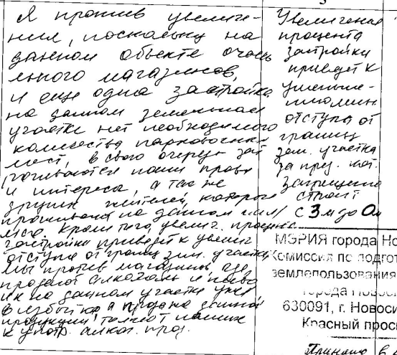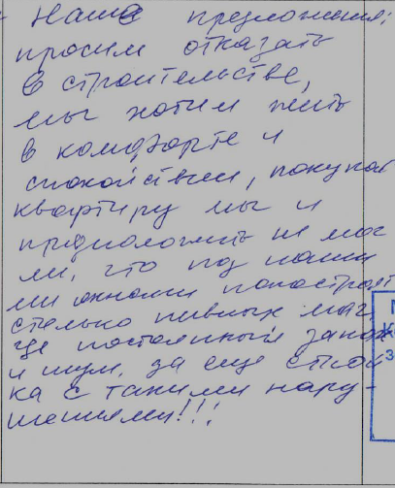 | Учесть предложение не представляется возможным в связи с тем, что инженерно-геологические характеристики земельного участка являются неблагоприятными для застройки, что подтверждено заключением, выданным уполномоченной в соответствии с законодательством Российской Федерации организацией, а также в связи с тем, что согласно схеме планировочной организации земельного участка с кадастровым номером 54:35:082625:254, парковочные места размещаются в границах данного земельного участка.
____________

